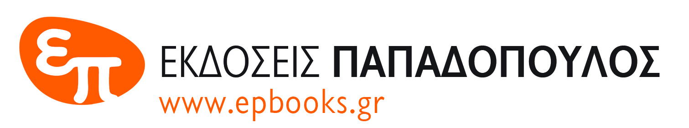
ΔΕΛΤΙΟ ΤΥΠΟΥ

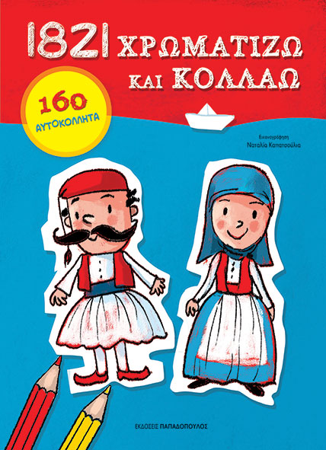 | Οκτώβριος 2020  1821  ΧΡΩΜΑΤΙΖΩ ΚΑΙ ΚΟΛΛΑΩ  Με 160 αυτοκόλλητα  Εικονογράφηση: Ναταλία Καπατσούλια  Σελίδες: 32 · Σχήμα: 21Χ29 · Μαλακό εξώφυλλο  ΙSBN: 978-960-484-606-1 · Τιμή: 3,99€
Το 2021 είναι μια σπουδαία χρονιά μιας και συμπληρώνονται διακόσια χρόνια από την έναρξη της Ελληνικής Επανάστασης. Οι Εκδόσεις Παπαδόπουλος σε συνεργασία με τη Ναταλία Καπατσούλια, εικονογράφο των μπεστ σέλερ σειρών Η πρώτη μου Ιστορία και Η Πρώτη μου Μυθολογία, σχεδίασαν έναν οδηγό δραστηριοτήτων για να βοηθήσουν τους μικρούς μας φίλους να γνωρίσουν την ιστορία μας διασκεδάζοντας. Το 1821 Χρωματίζω και Κολλάω είναι ένα χαρούμενο βιβλίο γεμάτο παιχνίδια, 160 αυτοκόλλητα και απίθανες εικόνες, που θα συνεπάρει τα μικρά παιδιά.

Στις σελίδες του θα βρείτε τσολιαδάκια και Ελληνοπούλες, σημαιάκια και τσαρούχια, πυρπολικά και ναυαρχίδες, λαβύρινθους, παιχνίδια μνήμης, κρυπτόλεξα και μοναδικά σχέδια με σημαντικά ιστορικά πρόσωπα όπως η Μπουμπουλίνα, ο Κανάρης, ο Κολοκοτρώνης και τα μέλη της Φιλικής Εταιρείας. Οι μικροί αναγνώστες θα έχουν την ευκαιρία να παίξουν, να χρωματίσουν, να κολλήσουν αυτοκόλλητα, να μάθουν και να διασκεδάσουν μέσα από τη φρέσκια και μοντέρνα εικονογράφηση της εικονογράφου Ναταλίας Καπατσούλια σε αυτό το επετειακό βιβλίο.

Η εικονογράφος
 | Η Ναταλία Καπατσούλια γεννήθηκε στην Αθήνα. Λίγο αργότερα άρχισε να κάνει τα πρώτα της σκίτσα. Αυτό της έγινε σιγά σιγά συνήθεια, που, ακόμα και τώρα που μεγάλωσε, δεν την έχει ξεπεράσει. Να φανταστείτε ότι όταν έγινε καθηγήτρια γαλλικών, όλη την ώρα ζωγράφιζε στον πίνακα. Με τα παιδιά περνούσε πολύ ωραία και οι ζωγραφιές της τους άρεσαν: Έτσι αποφάσισε να γίνει εικονογράφος παιδικών βιβλίων. Της αρέσουν τα βιβλία (αυτά με τις εικόνες, αλλά και τα άλλα, αυτά για μεγάλους), το ποδήλατο, η θάλασσα, οι γάτες, τα σύννεφα και τα αστέρια.

